Профилактика предотвращения карантинных сорных растений
Карантинные сорные растения – отдельная группа растений, не имеющая широкого распространения, но представляющая большую угрозу и способная наносить огромный урон сельскому хозяйству.
Профилактические меры играют важную роль в предотвращении распространения карантинных сорных растений. Подробно рассмотрим некоторые ключевые шаги, которые могут быть предприняты для минимизации рисков и контроля над сорными растениями.
Соблюдение фитосанитарных стандартов: Соблюдение фитосанитарных стандартов и правил является фундаментальным аспектом предотвращения распространения карантинных сорных растений. Фермеры и сельскохозяйственные организации должны тщательно следить за соблюдением норм и правил, связанных с торговлей сельскохозяйственной продукцией и транспортировкой семян и рассады.
Информирование и обучение: Эффективная профилактика начинается с образования и информирования сельскохозяйственных работников и фермеров. Они должны быть осведомлены о карантинных сорных растениях, их опасности и способах предотвращения распространения. Обучающие программы и семинары могут сыграть ключевую роль в этом процессе.
Ограничение перемещения семян и рассады: Ограничение перемещения семян и рассады из регионов, где карантинные сорные растения распространены, является важным шагом. Государственные органы и фитосанитарные службы могут вводить запреты на ввоз сельскохозяйственных материалов из подозрительных регионов и обеспечивать контроль над перемещением таких материалов.
Оценка риска и мониторинг: Систематическая оценка риска и мониторинг наличия карантинных сорных растений в регионе является важным инструментом. Организации и фермеры должны проводить регулярный мониторинг своих полей и садов на предмет наличия сорных растений и, при необходимости, применять контрольные меры.
Уничтожение и борьба с первыми признаками: Для предотвращения распространения карантинных сорных растений важно оперативно реагировать на первые признаки их появления. Это может включать в себя уничтожение инфицированных растений, применение гербицидов, или другие специализированные методы борьбы.
Сотрудничество и координация: Сотрудничество между фермерами, сельскохозяйственными организациями, фитосанитарными службами и научными исследователями имеет большое значение. Обмен информацией, опытом и лучшими практиками помогает эффективно справляться с угрозой карантинных сорных растений.
Профилактика является ключевым моментом в управлении карантинными сорными растениями. Она помогает минимизировать риски и сохранить урожаи, что имеет огромное значение для сельского хозяйства и экологии.
Напоминаем владельцам и пользователям подкарантинных объектов различных форм собственности: действующее законодательство предусматривает проведение систематических карантинных фитосанитарных обследований, направленных на своевременное выявление карантинных объектов и предупреждение их распространения.

Меры борьбы и контроля над карантинными сорными растениями

Карантинные сорные растения представляют серьезную угрозу для сельского хозяйства и экосистем, и их эффективное управление играет важную роль в поддержании уровня урожаев и биоразнообразия. Для предотвращения распространения этих растений применяются различные меры борьбы и контроля. В данном разделе рассмотрим некоторые из наиболее эффективных методов.

1. Гербициды и химическая обработка
Один из самых распространенных методов борьбы с карантинными сорными растениями — это применение гербицидов и химической обработки. Гербициды представляют собой химические вещества, специально разработанные для уничтожения сорных растений. Этот метод эффективен и позволяет быстро устранить нежелательные растения. Однако необходимо соблюдать осторожность, чтобы не повредить полезные культуры.

2. Механическое уничтожение
Механическое уничтожение сорных растений включает в себя методы, такие как плужение, вспашка и скошивание. Эти методы помогают физически устранить сорные растения и предотвратить их размножение. Они особенно полезны в случаях, когда гербициды не могут быть использованы, например, в экологически чувствительных районах.

3. Биологические агенты
Использование биологических агентов для борьбы с карантинными сорными растениями — это экологически устойчивый метод. Он включает в себя применение естественных врагов и конкурентов сорных растений. Например, введение хищных насекомых или вирусов, специфичных для сорных растений, может помочь уменьшить их популяцию.

4. Предотвращение распространения
Предотвращение распространения карантинных сорных растений является крайне важным шагом в их борьбе. Это включает в себя контроль за перемещением сельскохозяйственных машин, семян и кормов, а также ограничения на ввоз сельскохозяйственных продуктов из регионов, где распространены карантинные сорные растения.

5. Мониторинг и исследования
Постоянный мониторинг и исследования сорных растений позволяют выявлять новые виды и стратегии борьбы с ними. Это важно для адаптации контрольных методов к изменяющимся условиям и эволюции сорных растений.
Эффективная борьба и контроль над карантинными сорными растениями требует интегрированного и многогранный подход, включая применение различных методов и постоянное наблюдение за ситуацией. Сельскохозяйственные организации и научные исследования играют ключевую роль в этом процессе.

Опасность картинных сорных растений

Карантинные сорные растения занимают особое положение среди сорных растений, поскольку они отличаются высокой вредоносностью и способны:

- снижать урожайность культур. Так, на пораженных повиликой участках потери урожая зеленой массы люцерны достигали 30-50%, а при низкой агротехнике сорняк может погубить весь урожай.
- снижать продуктивность лугов и пастбищ. Большинство карантинных сорняков не поедаются животными, поэтому при сильном засорении ими луга и пастбища становятся малопродуктивными.
- засорять урожай и ухудшать его качества. Карантинные сорняки, имеющие грубые скелетные ветви (амброзия полыннолистная, амброзия трехраздельная, паслен колючий), забивают режущие части комбайнов, в результате чего снижается как производительность, так и качество уборки. Кроме того, требуются дополнительные расходы на очистку убранного урожая от семян карантинных сорных растений. Солома яровых и озимых культур, убранная с полей, засоренных пасленом колючим и ценхрусом малоцветковым, становится непригодной ни для скармливания животным, ни для подстилки, по причине наличия в ней колючек.
- переносить возбудителей вирусных и бактериальных заболеваний, опасных для культурных растений, а также аккумулировать вредителей сельскохозяйственных культур. Например, на сорняках из семейства пасленовых развиваются вирусные болезни картофеля и томатов, а листья паслена колючего служат кормом для колорадского жука и картофельной моли.
- нарушать структуры и состав местных фитоценозов. Интенсивное расселение карантинных сорных растений в новых ареалах приводит к тому, что они становятся сначала основными компонентами сегетальной и рудеральной флоры, а впоследствии и важными элементами флоры региона. Нарушение же стабильности флоры может быть вредно для фауны.
- наносить ущерб животноводству ввиду токсичности некоторых видов сорных растений. Так, корма, содержащие вегетирующие растения повилики, могут стать причиной отравления животных. Опасным для скота также являются паслен колючий и паслен трехцветковый. При поедании коровами зеленого корма, содержащего амброзию полыннолистную, вкус молока становится горьким, а колючие колоски ценхруса малоцветкового, попадая в полость рта животных, вызывают язвы и опухоли.
- отрицательно влиять на здоровье людей. Хорошо известно, что пыльца растений из рода амброзия является сильным аллергеном и вызывает заболевание, называемое амброзийным поллинозом. В пыльце амброзии содержатся особые белки – антигены, которые проникают через слизистую оболочку верхних дыхательных путей человека в его организм. В результате появляются насморк, слезотечение, одышка, головная боль, повышается температура, начинаются приступы бронхиальной астмы. К сожалению, лечение аллергии, вызываемой пыльцой амброзии, продолжительное и не всегда успешное.

Способы распространения карантинных сорных растений

- с помощью ветра (анемохория)
- перенос карантинных объектов с помощью животных называют зоохорией. Он возможен как при импорте скота и продукции животноводства, так и при свободной миграции животных, птиц и насекомых.
- с помощью воды осуществляется пассивный перенос карантинных объектов из одного ареала обитания в другой (гидрохория). По сравнению с анемохорией роль гидрохории не велика.
- распространение карантинных объектов человеком (антропохория) возможно при перевозе продуктов и продукции сельскохозяйственного производства из одной области в другую, при введении новых культур, при перевозке саженцев, семян, клубней, черенков.
Экономические последствия распространения карантинных сорных растений ощущаются сельскохозяйственными предприятиями и потребителями. Снижение урожайности и ухудшение качества урожаев приводят к убыткам и росту цен на продукты. Кроме того, затраты на борьбу с этими растениями и восстановление почв и природных экосистем могут значительно увеличивать расходы сельского хозяйства.

С экологической точки зрения, распространение карантинных сорных растений угрожает биоразнообразию и экологической стабильности. Все это делает проблему карантинных сорных растений актуальной и требующей внимания как в области сельского хозяйства, так и в области охраны природы.

Популярные виды карантинных сорных растений

Амброзия многолетняя и амброзия трёхраздельная
Такие амброзии засоряют яровые зерновые, пропашные культуры, многолетние травы, огороды, луга, пастбища и сады. Сорняк закрывает проход света к культурным растениям, снижают вкус молока (если им питается скот), снижает урожайность, его качество и усложняет уборку.
Самое страшное в амброзии – опасная пыльца, которая считается мощнейшим аллергеном. Даже у здоровых людей попадание частиц в глаза, нос и бронхи вызывает сильнейшие болевые симптомы, от описания которых мы даже воздержимся. Растение вызывает заболевание амброзийный поллиноз и приступы астмы.
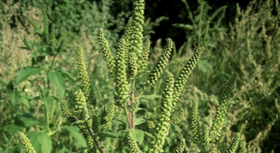

Бузинник пазушный
Ядовитый бурьян с резким, неприятным запахом. Животные его не едят, но он стойкий для вытаптывания, поэтому легко переживёт условия пастбища. Главная опасность растения – аллергенные свойства его пыльцы. Взаимодействие с пыльцой вызывает поллиноз (сенную лихорадку). Тормозит рост всходов сельхозкультур, а значит вредит и урожаю.
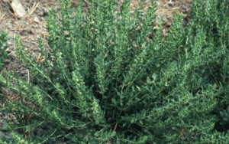

Горец пенсильванский
Наносит существенный урон зерновым культурам и повреждает состояние земли на участках несельскохозяйственного назначения. Быстро засоряет все сельхозкультуры. Наиболее комфортно себя чувствует во влажных грунтах. Травянистое растение с потенциалом вырасти до высоты в 2 метра – последствия очевидны (полное перекрытие солнечных лучей для других культур).
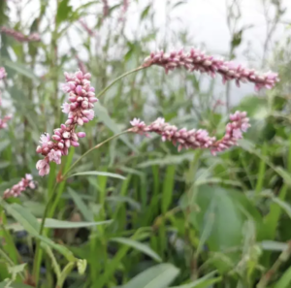
Внешний вид плодов и семян
Плод представляет собой тёмный сердцевидный, плоский орешек с заострением на верхушке. Чуть ли не единственный из описанных видов, который легко распознать визуально. Окрас орешка – от коричневого до густо чёрного. Длина – 2,4 мм. Ширина – 3,5 мм. Толщина – до 1 мм.
Ипомея плющеподобная и ямчатая
Снижают не только сам урожай, но и засоряют собранный продукт. Эти виды имопей – злейшие враги любых сельскохозяйственных культур. Это настоящие истязатели, которые отбирают у культур всё: свет, воду, минеральные вещества. Вдобавок ещё и физически подавляют рост растений.
Вам будет интересно: Определение КМАФАнМ в продуктах
Раймания рассечённая
Засоряет посевы абсолютно всех сельскохозяйственных культур. Причём “поле боя” для этого сорняка не имеет значения. Сады, поля, пастбища, огороды, обочины: всё это подойдёт раймании рассечённой в качестве приюта для размножения.
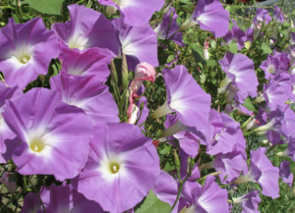
Паслены: каролинский, линейнолистный, трёхцветковый
Эти виды паслен способны устроить настоящий террор практически на любом участке. Их устраивает буквально любая местность: огороды, сады, пастбища, поля любых масштабов и необрабатываемые участки земли. Лучше всего приживаются в посевах зерновых культур, кукурузы, а также с удовольствием атакуют томаты, картофель, сою и даже люцерну с многолетними травами.
Перечисленные паслены гробят качество кормов, снижают продуктивность пастбищ и урожайность любых культур. При этом сорняк считается ядовитым как для людей, так и для животных, в том числе скота. Вдобавок является альтернативным переносчиком губительных для сельхозкультур болезней и вредителей. Особенно часто заражает томаты и картофель вирусом мозаики.
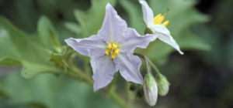

Подсолнечник калифорнийский и рестинчатый
Оба подсолнечника – агрессивные, многолетние бурьяны. Избавляться даже от привычных сорняков необычайно сложно и времязатратно. А теперь представьте сорняк с корневой системой подсолнечника.
При засорении посевов этими бурьянами, урожайность любой культуры практически сходит на нет. Таким же образом истощаются и пастбища.

Повилики
Повилики характеризуются повышенной плодовитостью, впечатляющей адаптационной способностью и живучестью. Хотя их родиной являются тропики, они легко приспосабливаются к любым условиям, благодаря чему распространились по всему миру, образовав множество разновидностей.
Сено из травы, зараженной повиликой, нельзя использовать на корм скоту, так как возможны отравления и заболевания. Данное растение является переносчиком вирусных болезней растений.
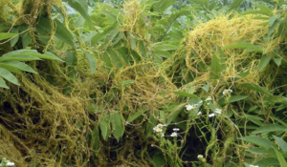
Горчак ползучий
Вредный сорняк можно встретить на огородах, в садах и ягодниках, на лугах, пустырях и пастбищах, на обочинах дорог и железнодорожных откосах. Он быстро распространяется, занимая обширные участки, так как способен размножаться не только семенным, но и вегетативным путем (при помощи корневых отростков). Семена горчака сохраняют всхожесть на протяжении 5 лет.
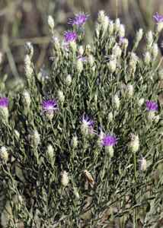

Паслен колючий. Эмигрировал в Европу из Северной Америки. Все части растения густо усажены шипами. Диаметр одного растения порядка 70 см, плодоносит с августа по октябрь. На каждом растении вызревает около 180 ягод, в каждой из которой, находится от 50 до 120 семян, которые приобретают всхожесть после зимовки и сохраняют ее 7-10 лет. После вызревания семян, растение обламывается и перекатывается на большие расстояния. Семена сорняка разносятся ветром, перемещаются на колесах автотранспорта. Главный корень растения прорастает в почву на глубину 3 метра. При благоприятных условиях, наземная часть сорняка наращивает огромную зеленую массу высотой около метра. Произрастает на обочинах, пустырях, вытесняя оттуда все прочие травы. Недостаток света в начале вегетации растения действует на него угнетающе. Засоряет посевы, пастбища, огороды и сады. Разветвленная корневая система сорняка лишает культурные растения питания и воды. Потери урожая на зараженных участках составляет 40-50%. Листья паслена ядовиты, а колючки повреждают ЖКТ животных и ранят ротовую полость. Солома, в которую попали колючки паслена, не пригодна даже как подстилка для скота. Паслен служит растением — хозяином для картофельной моли, колорадского жука и некоторых вирусов. Методы борьбы с этим сорняком включают в себя комплекс агротехнических и химических мероприятий.
Паслен колючий
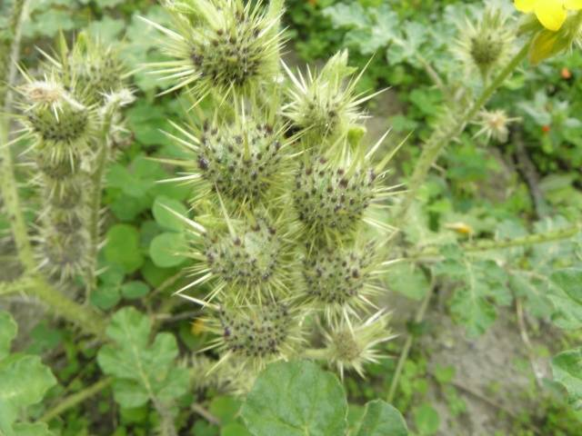
Паслен трехцветковый
Приехал из Северной Америки, распространен в центральной Европе. В России обнаружен на Алтае и в Омской области. Травянистый сорняк — однолетник с высокой семенной продуктивностью. На одном растении вызревает 10-14 тысяч семян, а их всхожесть сохраняется в течение 9 лет. Образует крупные кусты с жесткими ветвями. Этот сорняк способен давать придаточные корни от стеблей и легко укореняться. Удаленное прополкой растение, оставленное на земле, с легкостью укореняется заново. Семена паслена клейкие, поэтому прилипают к различным предметам и разносятся на большие расстояния. Сорняк ядовит, имеет неприятный трупный запах.
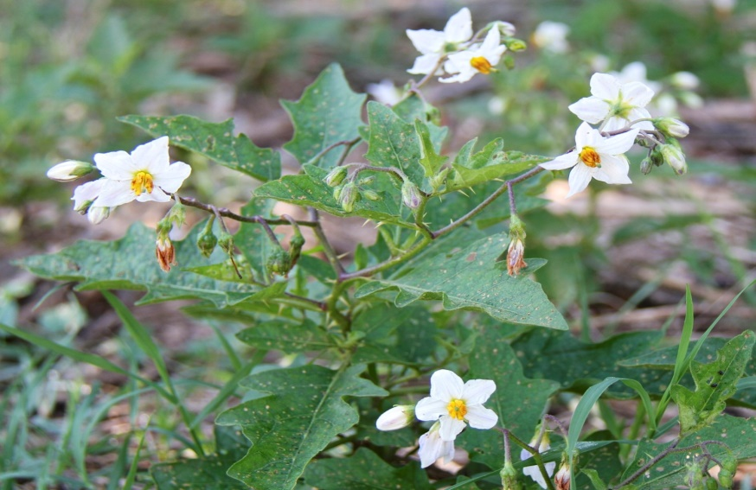

Ответственность
Данный факт многим владельцам карантинных объектов игнорируется, а мероприятия по борьбе с карантинными организмами начинают проводить только после получения предписания об устранении выявленных нарушений.
Зачастую это приводит к тому, что сроки ликвидации очагов карантинных организмов бывают упущены. Кроме того, зерно сельскохозяйственных культур, в том числе и позднего срока созревания, в ходе уборки урожая, даже не смотря на использование высокотехнологичной уборочной техники, практически всегда засоряется семенами сорных растений, в том числе карантинными. При перевозке от поля до места хранения может происходить просыпание семян сорняков и их дальнейшее распространение, засорение семенами карантинных сорных растений, подлежит очистке, что приводит к дополнительным расходам владельцев зерна.
Учитывая вышеизложенное, в целях обеспечения фитосанитарного благополучия региона необходимо отметить, что организация мероприятий по выполнению требований законодательства Российской Федерации в области карантина растений должна быть направлена на локализацию и ликвидацию очагов карантинных растений, как на землях сельскохозяйственного назначения, так и в границах муниципальных и городских округов.
Хозяйственная и иная деятельность юридических лиц, оказывающая воздействие на окружающую среду, должна осуществляться, в том числе, на основе принципов соблюдения прав человека на благоприятную окружающую среду и обеспечения благоприятных условий жизнедеятельности человека (статья 3 Федерального закона от 10.01.2002 № 7-ФЗ «Об охране окружающей среды» (далее – Закон «Об охране окружающей среды»).
Согласно ч. 4 ст. 20 Федерального закона от 21.07.2014 № 206-ФЗ «О карантине растений» (далее – Закон № 206) в карантинной фитосанитарной зоне мероприятия по осуществлению локализации очага карантинного объекта и (или) ликвидации популяции карантинного объекта осуществляются за счет средств граждан, юридических лиц, которые имеют в собственности, во владении, в пользовании, в аренде подкарантинные объекты, собственников подкарантинной продукции. Также в соответствии с п. 7 ч. 1 ст. 32 Закона № 206 граждане, юридические лица, которые имеют в собственности, во владении, в пользовании, в аренде подкарантинные объекты, обязаны выполнять карантинные фитосанитарные требования.
Положениями Закона № 206-ФЗ определено, что к подкарантинной продукции относятся растения, растительная продукция, тара, упаковка, в том числе упаковочные материалы, грузы, почва, организмы или материалы, которые могут быть носителями карантинных объектов и (или) способствовать их распространению и в отношении которых необходимо принятие карантинных фитосанитарных мер. К вредным организмам относятся жизнеспособные растения любых видов, сортов или биологических типов, животные либо болезнетворные организмы любых видов, которые способны нанести вред растениям или продукции растительного происхождения.
Согласно ст. 31 Закона № 206-ФЗ нарушение законодательства Российской Федерации в области карантина растений влечет за собой ответственность в соответствии с законодательством Российской Федерации, а вред, причиненный вследствие такого нарушения имуществу гражданина или юридического лица, подлежит возмещению в полном объеме. Кодексом Российской Федерации об административных правонарушениях предусмотрена административная ответственность за нарушение правил борьбы с карантинными, особо опасными и опасными вредителями растений, возбудителями болезней растений, растениями-сорняками – влечет предупреждение или наложение административного штрафа.

